**PHÂN HỆ QUẢN LÝ HỒ SƠ NHÂN VIÊN**

TÀI LIỆU GIẢI PHÁP

PHẦN THÔNG TIN VÀ PHÊ DUYỆT TÀI LIỆU

|  |  |  |  |
| --- | --- | --- | --- |
| Lịch sử phiên bản |  |  |  |
| **Phiên bản** | **Ngày thực hiện** | **Nhân sự thực hiện** | **Lý do** |
|  |  |  |  |
| Version 1.0 | 14/09/2012 | Dieutt - TVC | Tạo mới |
|  |  |  |  |
|  |  |  |  |

|  |  |  |  |
| --- | --- | --- | --- |
| Thông tin phê duyệt |  |  |  |
| **Người phê duyệt** | **Vai trò dự án** | **Chữ ký** | **Ngày phê duyệt** |
|  |  |  |  |
| ***Đại diện Công ty TVC*** | | | |
| Phan Thị Mỹ Hằng | PM |  |  |
| Lê Xuân Bình | BA |  |  |
| ***Đại diện Pepsico Việt Nam*** | | | |
| Lê Thị Thu Hồng | PM |  |  |
| Nguyễn Thị Kim Ngân | PL Profile |  |  |
| Nguyễn Trường Phúc Thịnh | PL Timesheet |  |  |

**NỘI DUNG TÀI LIỆU**

1 Mục đích 4

2 Nguồn tài liệu 4

3 Từ điển thuật ngữ, viết tắt 4

4 Ý nghĩa các hình vẽ 4

5 Tổng quan phân hệ 5

5.1 Tổng quan và bối cảnh 5

5.2 Các nghiệp vụ và chức năng có trong tài liệu 5

6 Thiết kế màn hình và các use case 6

6.1 Use case chung 6

6.2 Danh mục 6

6.2.1 Danh mục Industry 6

6.2.2 Danh mục Work level 8

6.2.3 Danh mục Cost center 9

6.2.4 Danh mục Nhóm cost center 11

6.2.5 Danh mục Chức danh 12

6.2.6 Danh mục Loại Hợp đồng lao động 14

6.2.7 Danh mục Phụ cấp 15

6.2.8 Danh mục nhóm phụ cấp 17

6.2.9 Danh mục Chế độ phúc lợi 19

6.2.10 Danh mục Danh mục Tỉnh/thành 20

6.2.11 Danh mục Tài sản cấp phát 22

6.2.12 Danh mục Ngân hàng 24

6.2.13 Danh mục Chi Nhánh Ngân hàng 25

6.2.14 Danh mục Nơi đăng ký khám chữa bệnh 26

6.2.15 Danh mục Khác 28

6.3 Thiết lập 30

6.3.1 Sơ đồ tổ chức theo Function 30

6.3.2 Sơ đồ tổ chức theo Location 32

6.3.3 Thông tin chi tiết Location 34

6.3.4 Chức danh theo Location 36

6.3.5 Số ngày Reminder 38

6.4 Nghiệp vụ 39

6.4.1 Quản lý hồ sơ nhân viên 39

6.4.2 Thông tin các quá trình trong Hồ sơ nhân viên 51

6.4.3 Quá trình công tác 56

6.4.4 Quản lý quyết định 65

6.4.5 Quản lý hợp đồng lao động 66

6.4.6 Quản lý phụ cấp 70

6.4.7 Quản lý phúc lợi 71

6.4.8 Quản lý cấp phát tài sản 73

6.4.9 Quản lý khen thưởng 79

6.4.10 Quản lý kỷ luật 81

6.4.11 Quản lý nghỉ việc 84

7 Danh sách báo cáo 89

# 

# Mục đích

Tài liệu này mô tả yêu cầu nghiệp vụ hay còn gọi là xác định yêu cầu của khách hàng, mô tả sự tương tác đặc trưng giữa người dùng bên ngoài và hệ thống.

# Từ điển thuật ngữ, viết tắt

|  |  |
| --- | --- |
| Từ viết tắt | Định nghĩa |
| TVC | Công ty Cổ Phần Tư Vấn Quản trị Doanh Nghiệp Tinh Vân |
| HĐLĐ | Hợp đồng lao động |
| I | Insert |
| U | Update |
| R | Read only |
| RQ | Required |

# Ý nghĩa các hình vẽ



# 

# Tổng quan phân hệ

## Tổng quan và bối cảnh

Tài liệu này là bộ tài liệu “Phân tích và thiết kế giải pháp nghiệp vụ” của Phân hệ quản lý hồ sơ nhân sự. Bộ tài liệu này được xây dựng và xem xét bởi đội nghiệp vụ của TVC và những người sử dụng đại diện liên quan.

## Các nghiệp vụ và chức năng có trong tài liệu

|  |  |
| --- | --- |
| 1 | Danh mục |
| 2 | Sơ đồ tổ chức theo Location |
| 3 | Sơ đồ tổ chức theo Function |
| 4 | Thông tin chi tiết Location |
| 5 | Chức danh theo Location |
| 6 | Số ngày Reminder |
| 7 | Quá trình công tác:  - Điều chuyển  - Điều chuyển và thay đổi lương  - Danh sách điều chuyển |
| 8 | Quản lý quyết định |
| 9 | Hợp đồng lao động |
| 10 | Quản lý hợp đồng lao động |
| 11 | Quản lý phụ cấp |
| 12 | Quản lý phúc lợi |
| 13 | Quản lý Cấp tài phát tài sản |
| 14 | Quản lý khen thưởng |
| 15 | Quản lý kỷ luật |
| 16 | Quản lý nghỉ việc |

# Thiết kế màn hình và các use case

## Use case chung

|  |  |
| --- | --- |
| Use case ID: | 01 |
| Tên Use case | **Thoát màn hình** |
| Điều kiện tiên quyết | Người được phép sử dụng use case này buộc phải đăng nhập với vai trò xác định. |
| Nguyên tắc nghiệp vụ | Hủy thao tác trước khi thoát màn hình. |

|  |  |
| --- | --- |
| Use case ID: | 02 |
| Tên Use case | **Thay đổi trạng thái Áp dụng/Ngưng áp dụng** |
| Điều kiện tiên quyết | Người được phép sử dụng use case này buộc phải đăng nhập với vai trò xác định. |
| Nguyên tắc nghiệp vụ | Khi nhấn chọn thông tin trên lưới đang trong trạng thái Ngưng áp dụng thì nút Ngưng áp dụng phải được khóa lại và ngược lại nếu chọn thông tin trên lưới đang trong trạng thái Áp dụng thì nút Áp dụng phải được khóa lại. |

## Danh mục

### Danh mục Industry

#### Mục đích

* Tính năng này dùng để quản lý và thêm mới các Industry đang được áp dụng trong công ty.

#### Thiết kế màn hình

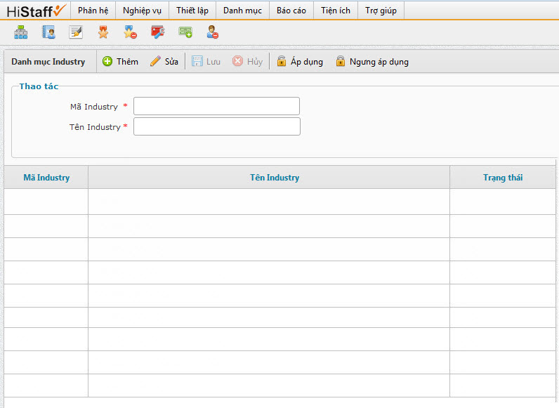

#### Nội dung thông tin

|  |  |  |  |
| --- | --- | --- | --- |
| **Tên cột/đối tượng** | **Nội dung** | **Kiểu dữ liệu** | **Tương tác** |
| Mã Industry | Thông tin Mã Industry | Text | I,RQ |
| Tên Industry | Thông tin Tên Industry | Text | I,U,RQ |
| Lưới dữ liệu | Thông tin bao gồm: Mã Industry, Tên Industry, Trạng thái. | Gridview | R |

#### Use case

|  |  |
| --- | --- |
| Use case ID: | 01 |
| Tên Use case | **Thêm mới/Cập nhật** |
| Điều kiện tiên quyết | Người được phép sử dụng use case này buộc phải đăng nhập với vai trò xác định. |
| Nguyên tắc nghiệp vụ | 1. Mã Industry không được phép trùng. 2. Trạng thái được mặc định là được áp dụng khi thêm mới. 3. Khi cập nhật thông tin của Industry thì Industry đã được gán cho nhân viên cũng phải được cập nhật thông tin mới. |
| Tiện ích | Sau khi thêm/ cập nhật thành công thì trên lưới dữ liệu chương trình sẽ trỏ đến thông tin vừa thêm/ cập nhật. |
| Nghiệp vụ rẽ nhánh | Không áp dụng |

### Danh mục Work level

#### Mục đích

* Tính năng này dùng để quản lý và thêm mới các Work Level đang được áp dụng trong công ty.

#### Thiết kế màn hình

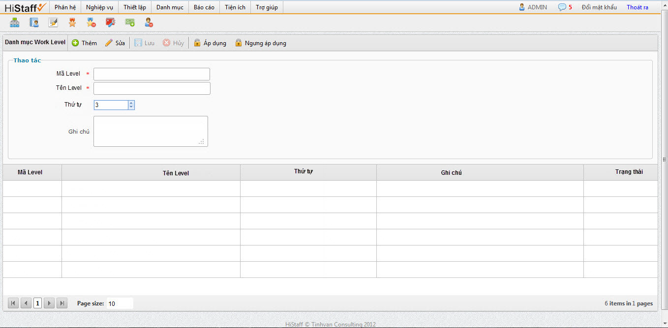

#### Nội dung thông tin

|  |  |  |  |
| --- | --- | --- | --- |
| **Tên cột/đối tượng** | **Nội dung** | **Kiểu dữ liệu** | **Tương tác** |
| Mã Level | Mã cấp bậc ứng với Chức danh | Text | I,RQ |
| Tên Level | Tên cấp bậc ứng với Chức danh | Text | I,U,RQ |
| Thứ tự | Thông tin Thứ tự cấp bậc | Number | I,U,RQ |
| Ghi chú | Thông tin Ghi chú | Text | I,U |
| Lưới dữ liệu | Thông tin bao gồm: Mã level, Tên level, Ghi chú, Trạng thái | Gridview | R |

#### Use case

|  |  |
| --- | --- |
| Use case ID: | 01 |
| Tên Use case | **Thêm mới/ Cập nhật** |
| Điều kiện tiên quyết | Người được phép sử dụng use case này buộc phải đăng nhập với vai trò xác định. |
| Nguyên tắc nghiệp vụ | 1. Mã Work level không được phép trùng. 2. Thứ tự của Work level không được phép trùng 3. Trạng thái được mặc định là được áp dụng khi thêm mới. 4. Khi cập nhật thông tin của Work level thì Work level đã được gán cho nhân viên cũng phải được cập nhật thông tin mới. |
| Tiện ích | Sau khi thêm/ cập nhật thành công thì trên lưới dữ liệu chương trình sẽ trỏ đến thông tin vừa thêm/ cập nhật. |
| Nghiệp vụ rẽ nhánh | Không áp dụng |

### Danh mục Cost center

#### Mục đích

* Tính năng này dùng để quản lý và thêm mới các Cost center đang được áp dụng trong công ty.

#### Thiết kế màn hình

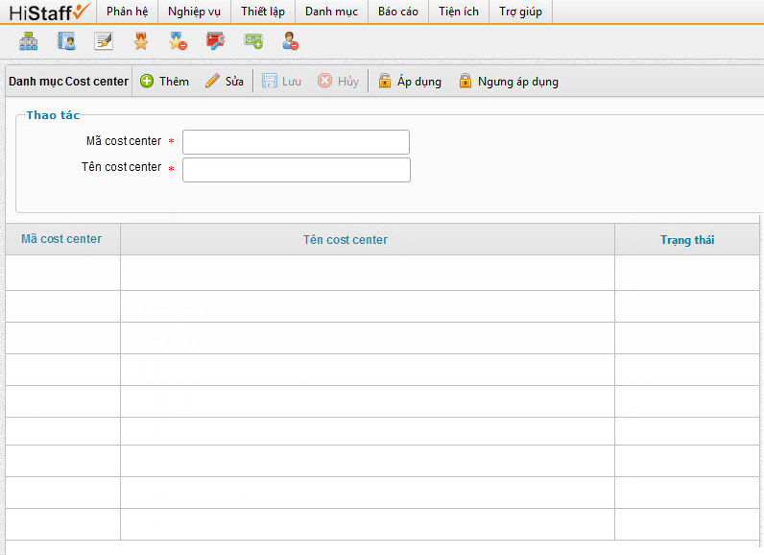

#### Nội dung thông tin

|  |  |  |  |
| --- | --- | --- | --- |
| **Tên cột/đối tượng** | **Nội dung** | **Kiểu dữ liệu** | **Tương tác** |
| Mã cost center | Thông tin mã cost center | Text | I,RQ |
| Tên cost center | Thông tin Tên cost center | Text | I,U,RQ |
| Lưới dữ liệu | Thông tin bao gồm: Mã cost center, Tên cost center, Trạng thái | Gridview | R |

#### Use case

|  |  |
| --- | --- |
| Use case ID: | 01 |
| Tên Use case | **Thêm mới/ Cập nhật** |
| Điều kiện tiên quyết | Người được phép sử dụng use case này buộc phải đăng nhập với vai trò xác định. |
| Nguyên tắc nghiệp vụ | 1. Mã cost center không được phép trùng. 2. Trạng thái được mặc định là được áp dụng khi thêm mới. 3. Khi cập nhật thông tin của Cost center thì Cost center đã được gán cho nhân viên cũng phải được cập nhật thông tin mới. |
| Tiện ích | Sau khi thêm/ cập nhật thành công thì trên lưới dữ liệu chương trình sẽ trỏ đến thông tin vừa thêm/ cập nhật. |
| Nghiệp vụ rẽ nhánh | Không áp dụng |

### Danh mục Nhóm cost center

#### Mục đích

* Tính năng này dùng để quản lý và thêm mới các Nhóm cost center đang được áp dụng trong công ty.

#### Thiết kế màn hình

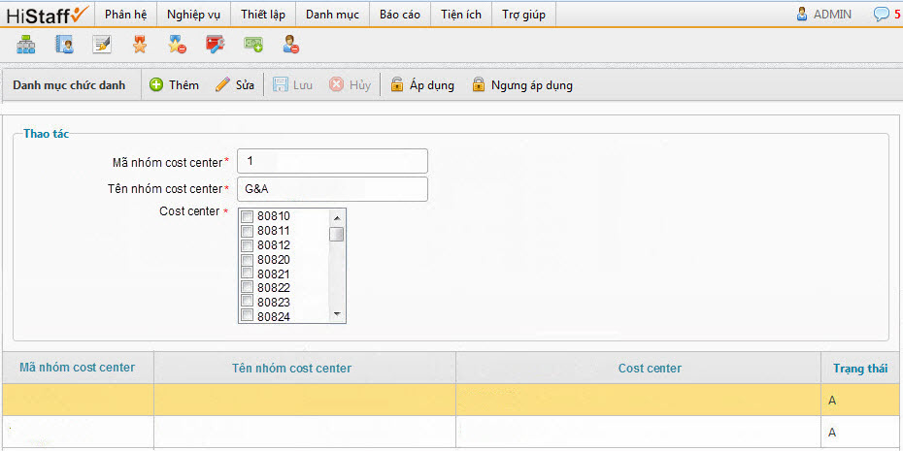

#### Nội dung thông tin

|  |  |  |  |
| --- | --- | --- | --- |
| **Tên cột/đối tượng** | **Nội dung** | **Kiểu dữ liệu** | **Tương tác** |
| Mã nhóm cost center | Thông tin mã cost center | Text | I,RQ |
| Tên nhóm cost center | Thông tin Tên cost center | Text | I,U,RQ |
| Cost center | Thông tin Cost center | Danh mục tham chiếu từ Danh mục cost center | I,U,RQ |
| Lưới dữ liệu | Thông tin bao gồm: Mã nhóm cost center, Tên nhóm cost center, Cost center, Trạng thái | Gridview | R |

#### Use case

|  |  |
| --- | --- |
| Use case ID: | 01 |
| Tên Use case | **Thêm mới/ Cập nhật** |
| Điều kiện tiên quyết | Người được phép sử dụng use case này buộc phải đăng nhập với vai trò xác định. |
| Nguyên tắc nghiệp vụ | Dùng để nhóm các cost center với nhau, phục vụ báo cáo headcount của C&B.   1. Mã nhóm cost center không được phép trùng. 2. Một Cost center chỉ thuộc một Nhóm cost center. 3. Trạng thái được mặc định là được áp dụng khi thêm mới. 4. Khi cập nhật thông tin của Nhóm cost center thì Nhóm cost center đã được gán cho nhân viên cũng phải được cập nhật thông tin mới. |
| Tiện ích | Sau khi thêm/ cập nhật thành công thì trên lưới dữ liệu chương trình sẽ trỏ đến thông tin vừa thêm/ cập nhật. |
| Nghiệp vụ rẽ nhánh | Không áp dụng |

### Danh mục Chức danh

#### Mục đích

* Tính năng này dùng để quản lý và thêm mới các Chức danh đang được áp dụng trong công ty.

#### Thiết kế màn hình

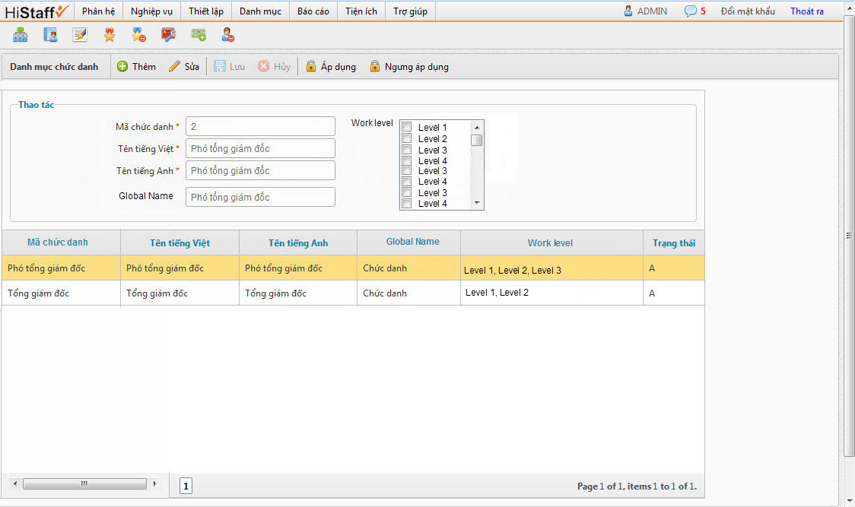

#### Nội dung thông tin

|  |  |  |  |
| --- | --- | --- | --- |
| **Tên cột/đối tượng** | **Nội dung** | **Kiểu dữ liệu** | **Tương tác** |
| Mã chức danh | Thông tin Mã chức danh | Text | I,RQ |
| Tên tiếng Việt | Tên Chức danh tiếng Việt | Text | I,U,RQ |
| Tên tiếng Anh | Tên Chức danh tiếng Anh | Text | I,U,RQ |
| Global name | Thông tin Global name | Text | I,U |
| Work level | Thông tin Work Level | Danh mục Work level | I,U,RQ |
| Lưới dữ liệu | Thông tin bao gồm: Mã chức danh, Tên tiếng việt, Tên tiếng anh, Loại chức danh, Trạng thái | Gridview | R |

#### Use case

|  |  |
| --- | --- |
| Use case ID: | 01 |
| Tên Use case | **Thêm mới/Cập nhật** |
| Điều kiện tiên quyết | Người được phép sử dụng use case này buộc phải đăng nhập với vai trò xác định. |
| Nguyên tắc nghiệp vụ | 1. Mã Chức danh không được phép trùng. 2. Trạng thái được mặc định là được áp dụng khi thêm mới. 3. Khi cập nhật thông tin của Chức danh thì Chức danh đã được gán cho nhân viên cũng phải được cập nhật thông tin mới. |
| Tiện ích | Sau khi thêm/ cập nhật thành công thì trên lưới dữ liệu chương trình sẽ trỏ đến thông tin vừa thêm/ cập nhật |
| Nghiệp vụ rẽ nhánh | Không áp dụng |

### Danh mục Loại Hợp đồng lao động

#### Mục đích

* Tính năng này dùng để quản lý và thêm mới các loại hợp đồng lao động đang được áp dụng trong công ty.

#### Thiết kế màn hình

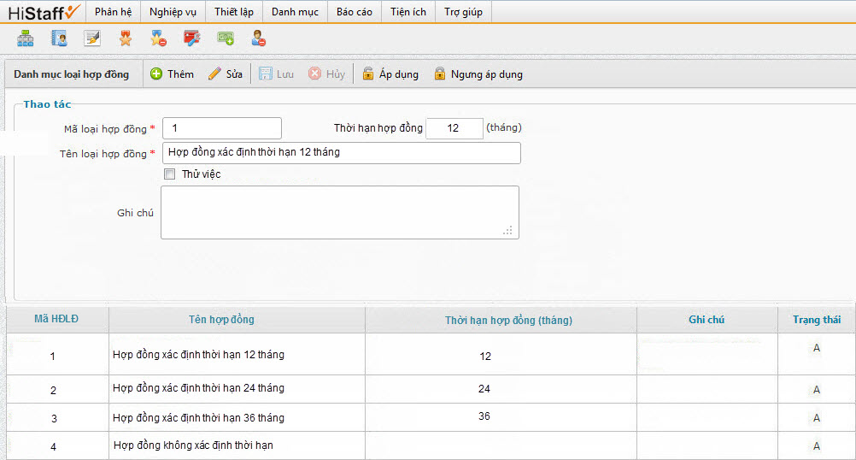

#### Nội dung thông tin

|  |  |  |  |
| --- | --- | --- | --- |
| **Tên cột/đối tượng** | **Nội dung** | **Kiểu dữ liệu** | **Tương tác** |
| Mã loại hợp đồng | Thông tin Mã loại hợp đồng | Text | I,RQ |
| Tên loại hợp đồng | Thông tin Tên loại hợp đồng | Text | I,U,RQ |
| Thời gian hiệu lực | Thời gian hiệu lực của loại hợp đồng (tháng) | Text | I,U,RQ |
| Thử việc | Loại hợp đống này có phải là hợp đồng thử việc không? | Checkbox | I,U |
| Ghi chú | Thông tin Ghi chú loại hợp đồng | Text | I,U |
| Lưới dữ liệu | Thông tin bao gồm: Mã loại hợp đồng, Tên loại hợp đồng, Thời gian hiệu lực (tháng), Ghi chú, Trạng thái. | Gridview | R |

#### Use case

|  |  |
| --- | --- |
| Use case ID: | 01 |
| Tên Use case | **Thêm mới/ Cập nhật** |
| Điều kiện tiên quyết | Người được phép sử dụng use case này buộc phải đăng nhập với vai trò xác định. |
| Nguyên tắc nghiệp vụ | 1. Mã loại hợp đồng không được phép trùng. 2. Trạng thái được mặc định là được áp dụng khi thêm mới. 3. Khi cập nhật thông tin của loại hợp đồng thì loại hợp đồng đã được gán cho nhân viên cũng phải được cập nhật thông tin mới. |
| Tiện ích | Sau khi thêm/ cập nhật thành công thì trên lưới dữ liệu chương trình sẽ trỏ đến thông tin vừa thêm/ cập nhật |
| Nghiệp vụ rẽ nhánh | Không áp dụng |

### Danh mục Phụ cấp

#### Mục đích

* Tính năng này dùng để quản lý và thêm mới các phụ cấp đang được áp dụng trong công ty.

#### Thiết kế màn hình

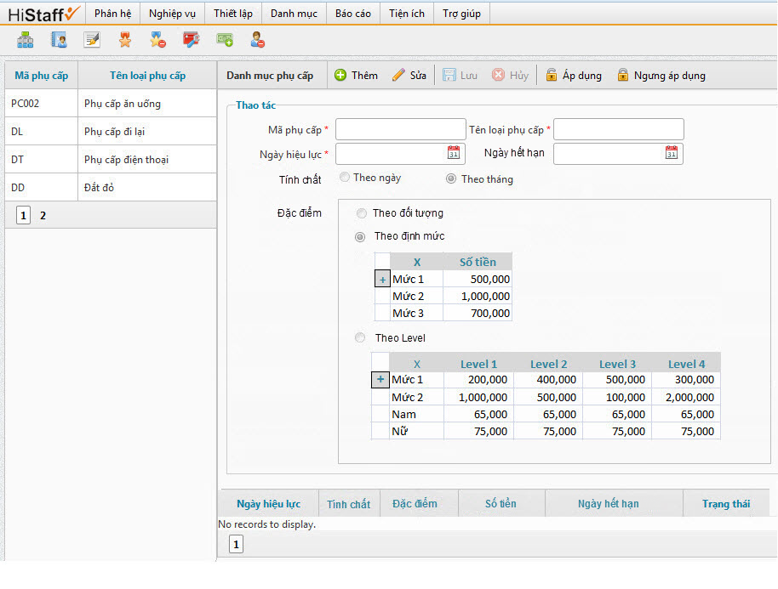

#### Nội dung thông tin

|  |  |  |  |
| --- | --- | --- | --- |
| **Tên cột/đối tượng** | **Nội dung** | **Kiểu dữ liệu** | **Tương tác** |
| Mã phụ cấp | Thông tin Mã phụ cấp | Text | I,U,RQ |
| Tên loại phụ cấp | Thông tin Tên loại phụ cấp | Text | I,U,RQ |
| Ngày hiệu lực | Ngày hiệu lực của phụ cấp | Text | I,U,RQ |
| Ngày hết hạn | Ngày hết hạn của phụ cấp | Date | I,U |
| Tính chất | - Theo ngày  - Theo tháng | Radio | I,U |
| Đặc điểm | - Theo đối tượng  - Theo định mức  - Theo level | Radio | I,U |
| Lưới dữ liệu theo định mức | Thông tin bao gồm: Đối tượng, số tiền | Gridview | I,U |
| Lưới dữ liệu theo level | Lưới động | Gridview | I,U |
| Lưới dữ liệu danh sách phụ cấp | Thông tin bao gồm: Mã phụ cấp, Tên phụ cấp. | Gridview | R |
| Lưới dữ liệu danh sách tương ứng với phụ cấp | Thông tin bao gồm: Ngày hiệu lực, Tính chất, Đặc điềm, Số tiền, Ngày hết hạn. | Gridview | R |

#### Use case

|  |  |
| --- | --- |
| Use case ID: | 01 |
| Tên Use case | **Thêm mới/ Cập nhật** |
| Điều kiện tiên quyết | Người được phép sử dụng use case này buộc phải đăng nhập với vai trò xác định. |
| Nguyên tắc nghiệp vụ | 1. Đặc điểm = theo định mức -> xuất hiện một lưới thông tin cho phép người dùng thêm mới dòng thông tin và nhập Đối tượng, Số tiền ngay trên lưới dữ liệu 2. Đặc điểm = theo level -> xuất hiện một lưới thông tin cho phép người dùng thêm mới dòng thông tin và nhập Đối tượng, số tiền tương ứng với các cột level (có bao nhiêu level thì có bấy nhiêu cột) ngay trên lưới dữ liệu. 3. Phụ cấp đã đến ngày hiệu lực thì không được phép sửa. 4. Trong cùng một loại phụ cấp: Ngày bắt đầu của phụ cấp sau phải lớn hơn Ngày kết thúc của phụ cấp trước. |
| Tiện ích | Sau khi thêm/ cập nhật thành công thì trên lưới dữ liệu chương trình sẽ trỏ đến thông tin vừa thêm/ cập nhật |
| Nghiệp vụ rẽ nhánh | Không áp dụng |